Nyhetsbrev Brf. Apelsinlunden Kvartal 1 2020
Lunden
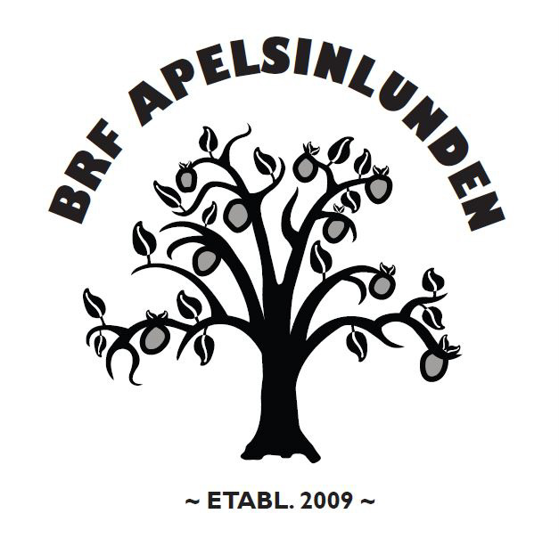
- Årsstämman
måndagen 4 maj 2020
kl 18:30
- Sista dag för inlämning av motioner
1 mars 2020
- MASAB skall spola stammarna 4 mars.
- Vårsstäddagen
söndagen 26 april 2020

Kontakt Information
Teknisk förvaltning/felanmälningar
web: driftia.se/felanmälningar
tel: 08‑744 44 33

Ekonomisk förvaltning
web: nabo.se
tel: 010-288 00 27

God fortsättning till alla medlemmar i Brf. Apelsinlunden.

Nytt år = nya möjligheter och året 2020 ser ut till att innehålla en del möjligheter för Brf Apelsinlunden. (Se mera information nedan.)

OBS: Framöver kommer Lunden att skickas ut kvartalsvis.
Tvättstugan
Upprustningen har börjat, de nya maskinerna är på plats i tvättstuga 2, målning av tvättstuga 1 har utförts, men vi är inte helt klara än. Det har uppmärksammats att det fortfarande finns småsaker i tvättstugorna som ännu inte fungerar helt optimalt och vi jobbar ständigt med att förbättra dessa.
Förvaring i trapphusen

Ännu en påminnelse om att trapphusen inte är något förvaringsutrymme och därför måste hålls fria för bland annat barnvagnar, möbler, cyklar, leksaker mm.
Det samma gäller källargångar och andra allmänna utrymmen. Detta är både för brandsäkerheten men också för alla medlemmars allmänna trivsel.
Ändringar i miljöstugan
I december 2019 beställde styrelsen två nya stora kärl till miljöstugan. Dessa har till en början varit avsedda för kartong/papper. Efter en utvärdering har styrelsen röstat för att ”möblera om” lite i miljöstugan så att dessa extra kärl kommer till sin fulla nytta.
Styrelsen kommer att montera nya skyltar på kärlen där det behövs. Var därför uppmärksamma på skyltningen på vad som skall slängas vart framöver.
Datum för Årsstämma 2020
För att vara ute i god tid, så att så många som möjligt kan deltag, har datumet för årets stämma redan bestämts och kommer att hållas den 4 maj 2020 kl 18:30. Stämman kommer som vanligt att infinna sig i Park Folkets Hus, Götalandsvägen 181, 125 35 Älvsjö.
Alla motioner som vill tas upp på årets stämma måste vara styrelsen tillhanda äntligen via mejl eller i styrelsens brevlåda senast den 1 mars 2020. Observera att styrelsen inte kommer att besvara motioner som inte är skrivna enligt föreningens mall, då det blir för svårt att tolka vad förslaget är. Men låt inte detta hålla er tillbaka, vi vill väldigt gärna få in bra och kreativa förslag på förbättringar.
För att säkra att just dina förslag tas upp på stämman ber vi er att använda mallen för motioner som finns att ladda ner på hemsidan http://www.apelsinlunden.se/wp-content/uploads/2017/03/Motion-Brf-Apelsinlunden.pdf
Solceller
Samarbetet med bolaget Everenergy fortlöper. Everenergy sköter det pappersarbete och de kontroller som måste göras innan installation av solceller på taken.
Ett annat steg i processen är att ändra alla elnät till något som heter IMD.
Förkortningen IMD står för individuell mätning och debitering, och har som syfte att få ner kostnaderna för vår elkonsumtion, och skapa medvetande om vår förbrukning.
Istället för att varje lägenhet har sitt avtal, övertar föreningen den rollen och har ett kontrakt. Som brukare av el slipper du olika kostnadsslag och betalar mer direkt för din förbrukning! Föreningen blir storförbrukare och kan pressa priser på ett helt annat sätt! Det krävs ett stämmobeslut för att gå över till IMD. (https://www.hsb.se/goteborg/brf/slottsskogen/nyheter/imd---el---vad-ar-det/)
Styrelsen skall göra sitt yttersta för att information omkring IMD, solceller samt exakt tid och datum för extrastämman, skickas ut till alla I god tid.
Gårdsrenoveringen
Styrelsen har påbörjat samarbete med ett bolag som heter Sustend. Dessa kommer att konsultera samt hantera projektledningen under gårdsrenoveringen. Detta för att vi skall kunna utföra renoveringen med kunskap och expertis inom området.
Innan renoveringen påbörjas har styrelsen blivit rekommenderad att kontrollera alla rör som ligger under marken ute på gårdarna. Detta för att vi skall kunna upptäcka och åtgärda möjliga fel och problem innan renoveringen, då vi annars kan råka ut för att behöva gräva upp i det nya asfalt mm som precis har lagts i fall något skulle behöver åtgärdas i efterhand. För detta har vi ett samarbete med MASAB som har tagit hand om al spolning och rörarbete sedan vår förening bildades.

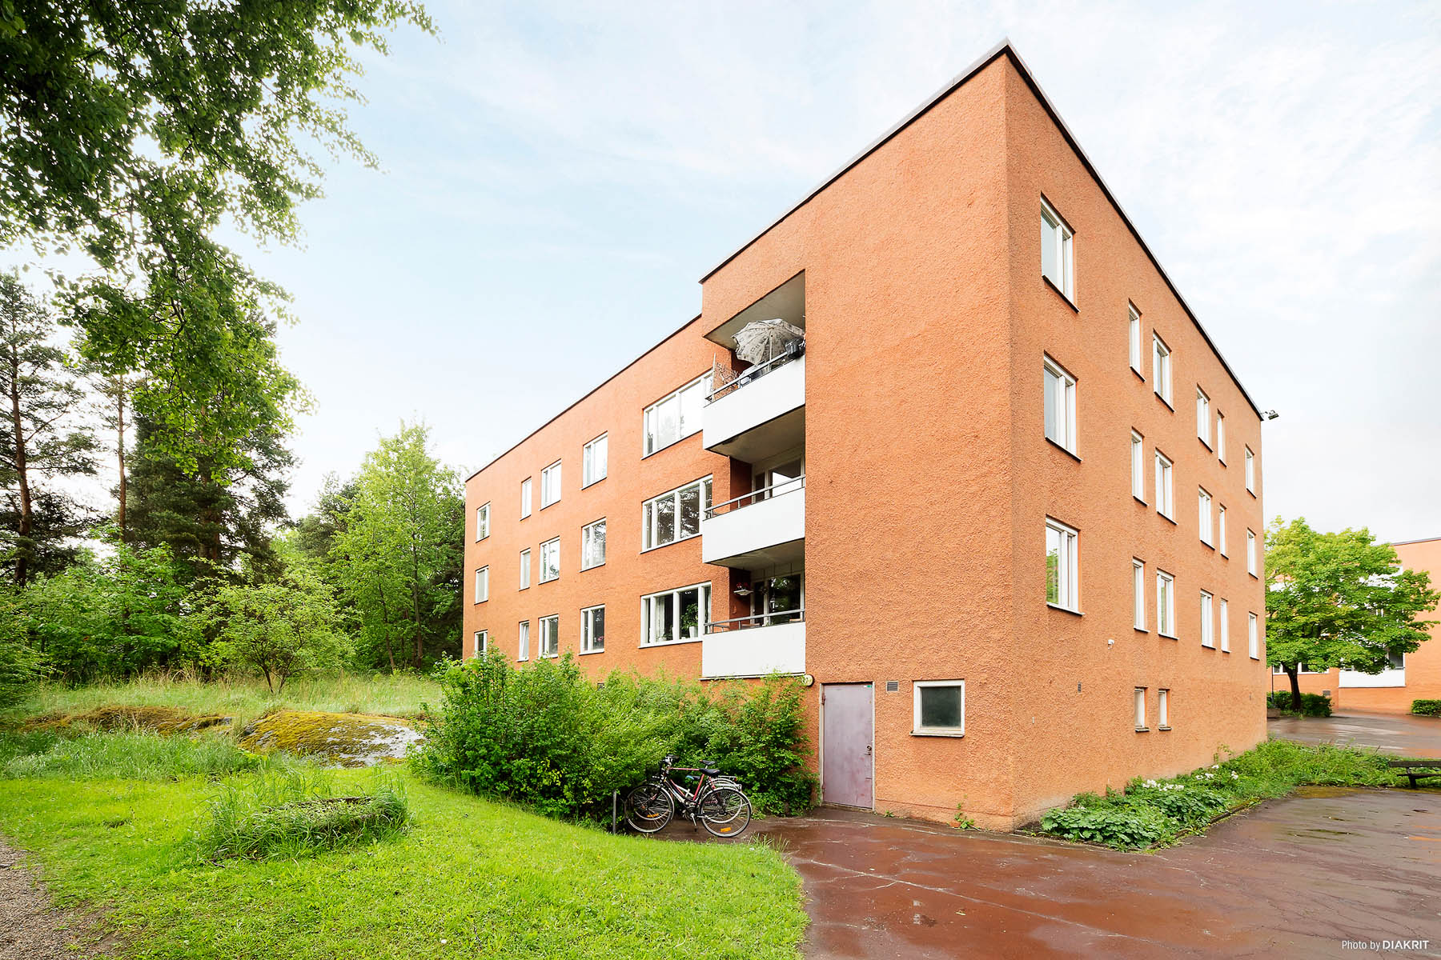
Spolning av rör och stammar
MASAB kommer i samband med filmning av rören även att spola våra rör och stammar enligt underhållsplanen som finns. MASAB kommer att sköta al kontakt med boende, avisering och nyckelhantering. MASAB kommer att vara på plats 4 mars 2020.
Vår städdagen 2020
Vi hoppas på att se på många som möjligt ute på vårens städdag den 26 april 2020. Påminnelse och infolapp med specifika tider om händelser för dagen kommer att sättas upp i porterna i början av april.

